# 大连医大二院药品分包机接口使用说明

1. **接口部件**

提供接口文件“zlDrugPacker.dll”，主要在ZLHIS中的“药品部门发药”和“药品目录管理”中使用，请将文件放在要使用药品分包机功能的客户机操作系统所在路径的“System32”目录下面，并注册。

1. **部门发药中接口使用方法**
2. 接口部件连接数据库

* 在进入药品部门药房窗口时，自动判断是否存在接口部件；
* 如果接口部件不存在，按正常业务操作进行；
* 如果接口部件存在，尝试自动连接接口数据库，如果连接失败，则提示如图：

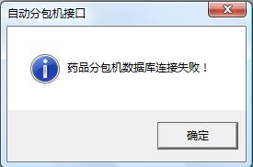

* 连接失败后将会弹出连接设置窗口，可以手工输入连接信息（数据库的连接信息可咨询信息中心）：

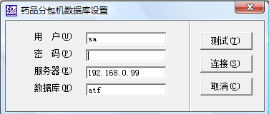

* 如果手工连接失败，则会提示：

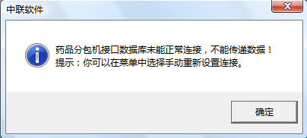

1. 在部门发药窗口，可以手工设置连接，点击以下菜单：

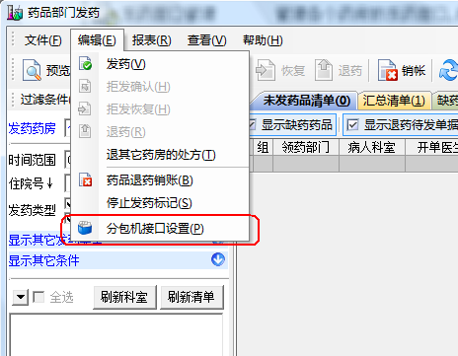

* 点击后弹出药品分包接口设置界面：

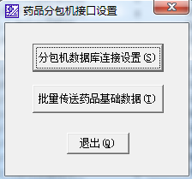

* 点击“分包机数据库连接设置”，可以重新手工连接接口数据库（同前面的连接界面）。

* 点击“传送药品基础数据”，弹出药品剂型选择和传输窗口，可以按药品剂型传送药品基础信息到接口数据库：

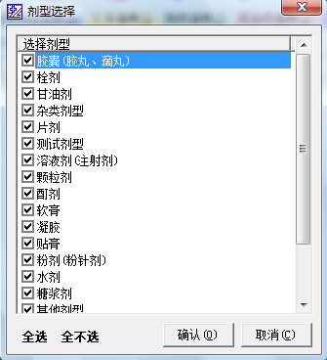

1. 如果接口数据库连接成功，下次进入时会自动按上次的设置进行连接。
2. 如果接口部件存在时：

* 当已连接到接口数据库时，则在状态栏显示：



* 当未连接到接口数据库时，则在状态栏显示：



1. 如果接口部件不存在，则状态栏不显示分包机接口图标和文字。

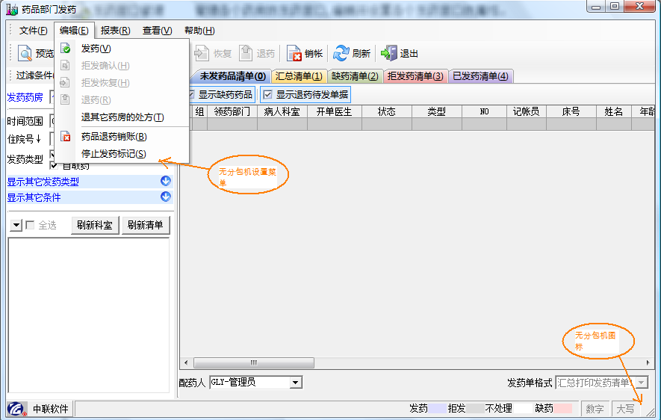

1. 数据传递

* 在发药操作时，将发药数据传递到分包机接口。
* 仅对于药品医嘱类发药数据才进行传递，并且自动将医嘱按具体执行次数拆分成多条数据，传送到接口数据库。在传过去的数据中，“服用数量”是按医嘱每次服用的数量（对应药房单位），“服药时间”是按医嘱首次时间依次类推得到的该次医嘱的执行时间。
* 也就是说，ZLHIS这边的发药数据，如果是医嘱，则拆分成多条数据传递到接口数据库。
* 以下举例说明：
* 医嘱记录：

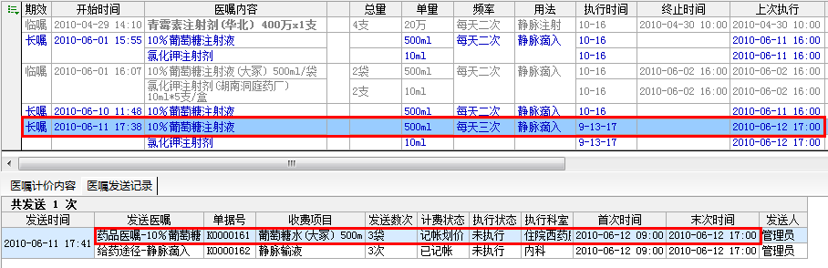

* 当前选择的发药记录：

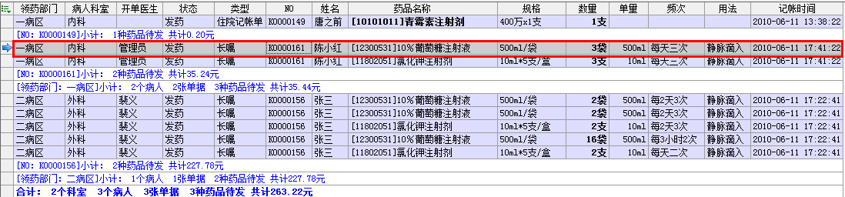

* 该医嘱的频次是“每天3次”，首次执行时间是“6-12 9:00”，末次时间是“6-12 17:00”，那么按时间方案计算出实际执行次数是3次（6-12 9:00、6-12 13:00、6-12 17:00），也就是实际传递到接口数据库的记录就是3条，每次的服用数量是“1袋”， 服用时间分别是6-12 9:00、6-12 13:00、6-12 17:00。

1. **药品目录管理中使用接口部件（和部门发药中的使用基本相同）**
2. 接口部件连接数据库

* 在进入药品目录管理窗口时，自动判断是否存在接口部件；
* 如果接口部件不存在，按正常业务操作进行；
* 如果接口部件存在，尝试自动连接接口数据库，如果连接失败，则提示如图：



* 连接失败后将会弹出连接设置窗口，可以手工输入连接信息（数据库的连接信息可咨询信息中心）：



* 如果手工连接失败，则会提示：



1. 在药品目录管理中，可以手工设置连接，点击以下菜单：

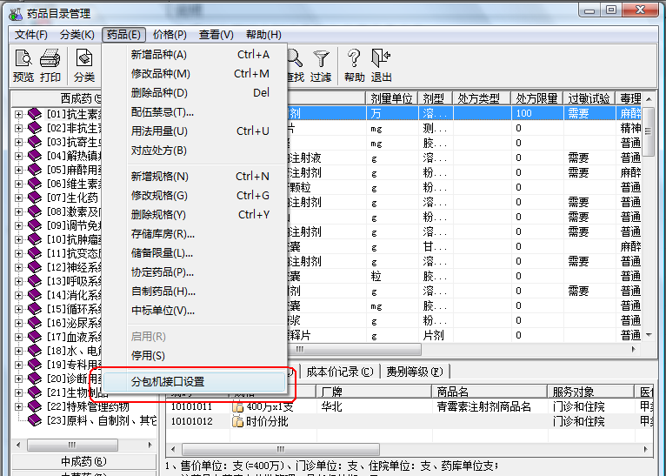

* 点击后弹出药品分包接口设置界面：



* 点击“分包机数据库连接设置”，可以重新手工连接接口数据库（同前面的连接界面）。

* 点击“传送药品基础数据”，弹出药品剂型选择和传输窗口，可以按药品剂型传送药品基础信息到接口数据库：



1. 如果接口数据库连接成功，下次进入时会自动按上次的设置进行连接。
2. 如果接口部件存在时：

* 当已连接到接口数据库时，则在状态栏显示：



* 当未连接到接口数据库时，则在状态栏显示：



1. 如果接口部件不存在，则状态栏不显示分包机接口图标和文字。

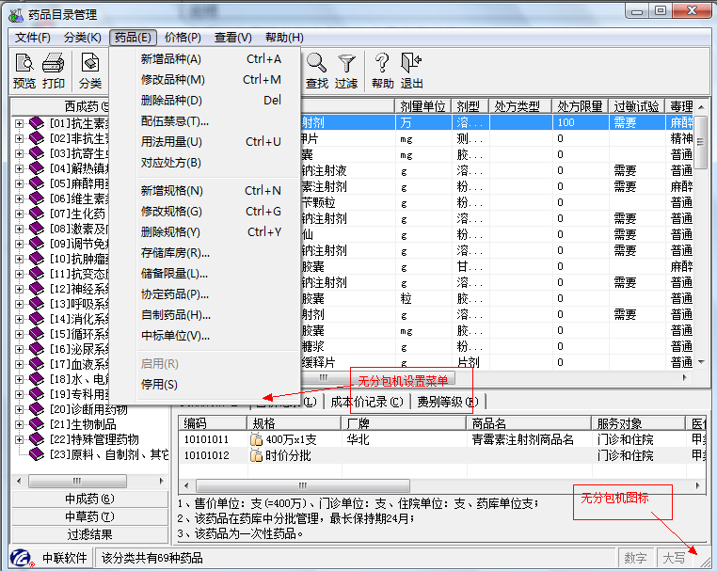

1. 数据传递

在新增或修改药品时，传递数据到接口数据库。也可以用菜单“分包机接口设置”中的批量数据传递功能。

1. **一些额外说明**
2. 连接接口数据库时大概需要几秒钟时间（根据网络状况和服务器繁忙而定）；
3. 连接成功后连接信息保存到客户机注册表；
4. 如果接口数据库的连接信息（用户名、密码、服务器名或IP、数据库名等）发生变化导致连接失败，请向信息科咨询，然后重新连接；
5. 药品部门发药和药品目录管理模块都有批量传送药品基础信息的功能；

李业庆 2010年6月12日

中联信息产业有限公司－研发中心